Lato w CSK 2018
Program skierowany do społeczności lokalnych z terenu województwa lubelskiego
- OFERTA DLA SENIORÓW
Termin: 6 lipca 2018 r.
Program:
18.00 - Przyjazd
18.00 -19.00 - Rejestracja uczestników
19.00 - Oficjalne przywitanie Gości (Marszałek Województwa Lubelskiego, Dyrektor CSK)
19.00 – 21.00 – Gala Operetkowa
21.00 – Zakończenie i powrót

Gala Operetkowa „Trzech Tenorów i Ona Jedna” to wyjątkowe wydarzenie muzyczne dedykowane nie tylko fanom muzyki klasycznej. W programie zestaw najsłynniejszych arii operetkowych oraz pieśni neapolitańskich takich kompozytorów jak: Strauss, Kalman, Lehar, Offenbach. W roli solistów wystąpią fantastyczni, obdarzeni wspaniałymi głosami, utytułowani śpiewacy operowych scen Polski, koncertujący w kraju i za granicą - Kamila Magdalena Lendzion (sopran), Mirosław Niewiadomski (tenor), Oskar Jasiński (tenor), Kordian Kacperski (tenor).
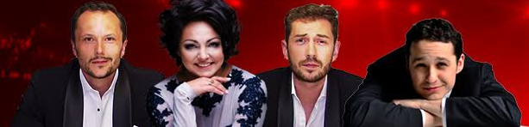
Zaprezentowane zostaną największe przeboje muzyki klasycznej, znane i lubiane na całym świecie. Usłyszymy między innymi: „Brunetki Blondynki", „Graj Cyganie”, „Przetańczyć całą noc” niezapomniany duet „Usta milczą dusza śpiewa" i wiele innych muzycznych niespodzianek. Udział w gali zapowiedziała również Hanna Glavari z „Wesołej Wdówki”, Sandor Barinkaj z „ Barona Cygańskiego” i wreszcie sama Hrabina Marcia z operetki „Hrabina Marica”. Nie zabraknie również ducha Elvisa Presleya, którego największe przeboje przypomni Państwu Mirosław Niewiadomski! Koncert prowadzi pełen profesjonalizmu Paweł Wagner mistrz konferansjerki! Gwarantujemy Państwu doskonałą zabawę oraz całą paletę niezapomnianych doznań artystycznych.

